VELKOMMEN TIL
SOLBAKKEN
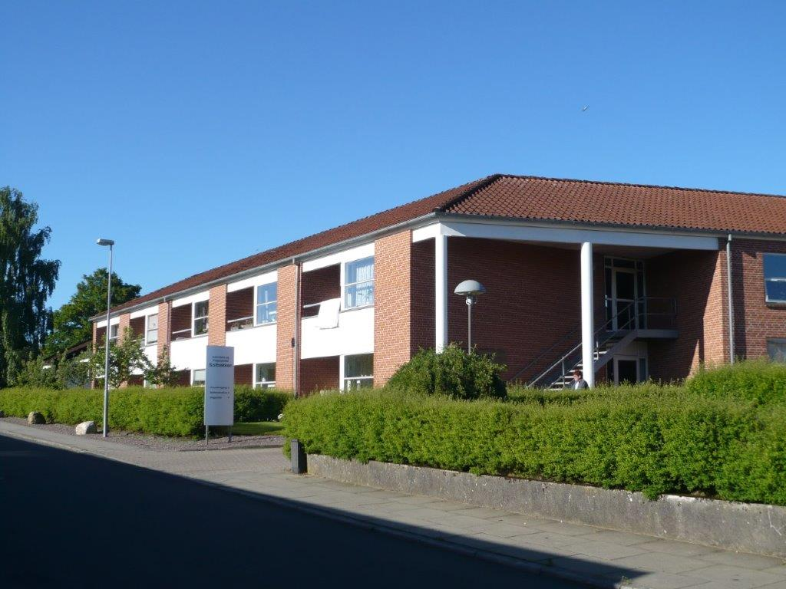

Aktivitets- og Plejecentret Solbakken
Smedevænget 14
7361 Ejstrupholm
Tlf.: 99 60 57 20

Lokalleder: Bettina Birkkjær

Velkommen til Solbakken

Vi vil med denne folder gerne byde dig og dine pårørende, hjerteligt velkommen til Solbakken.
Vi håber informationerne i folderen kan medvirke til, at flytningen til din nye bolig kan blive mere tryg og overskuelig og at du får svar på mange af de spørgsmål du har omkring din indflytning. Vi håber, at du bliver glad for at bo her, og vi glæder os til at lære dig at kende.

Solbakken består af 30 plejeboliger.
Boligerne udlejes af 2 boligselskaber. Du kan se på din huslejekontrakt, hvilket boligselskab du lejer din lejlighed af.
Når du flytter ind tilbydes du et nødkald, som kan benyttes til at tilkalde personalet, hvis du har brug for akut hjælp.
Vi vil gøre opmærksom på, at din lejlighed på nogle måder fungerer som en almindelig lejlighed ude i byen. Så du eller dine pårørende skal selv sørge for følgende:
- Indbo- og ansvarsforsikring
- tilmelding af el
- TV mv.
- Skift af folkeregisteradresse.

I dagligdagen vil personalet eller lokalleder være behjælpelige, hvis du er i tvivl om forhold vedr. boligen, herunder kontakte viceværten, hvis der er brug for ham.

Beskrivelse af Solbakken:
Personalet består af lokalleder, sygeplejersker, ergoterapeut og social og sundhedspersonale samt køkken- og rengøringsassistenter.
Der er personale tilstede i alle døgnets 24 timer.
På Solbakken har vi et fælles opholdsrum hvor vi samles, dem der vil, til middags- og aftensmåltidet. Det er også her at mange af vores aktiviteter foregår. Vi har et træningslokale på 1. sal, hvor vores ergoterapeut flittigt sætter træning i gang, hvis der er behov.
Lejligheden er dit hjem og dine gæster og pårørende er altid hjertelig velkomne. Du kan komme og gå som du vil, men vi vil meget gerne orienteres, når du forlader huset.
Det er meget vigtigt at din hverdag fungerer så tæt som muligt på det du er vant til. Vi vil gøre vores bedste til at overgangen til at bo på Solbakken bliver så let som muligt.
Vi vil tage udgangspunkt i dine aktuelle behov, ressourcer og muligheder, ligesom vi i størst muligt omfang vil tage udgangspunkt i din livshistorie, vaner og ønsker.

Indretning:

Når du flytter ind i lejligheden skal du selv sørge for gardiner, lamper/belysning, møbler. Der er belysning på badeværelset. I indretningen skal du tænke på, at der skal være plads til at komme omkring og være plads til at yde den hjælp som der er behov for.

Der er plejeseng i alle lejligheder. Hjælpemidler fra eget hjem medbringes til lejligheden. Har du brug for hjælp i sengen, er det vigtigt med et godt lys over den.

Det er vigtigt at få minderne med i form af personlige ting, som f.eks. fotoalbum, bøger, billeder, små figurer m.m.

Kost:
Maden kommer fra ”Madjyden”, fælleskøkkenet i Brande. Døgnforplejningen indeholder morgen- middags- og aftensmad samt mellemmåltider. Prisen reguleres årligt. Maden kan afbestilles 5 dage før ved personalet eller vores køkkenmedarbejder.
Pårørende er velkomne til at spise med ved måltiderne. Der kan bestilles mad senest 1 uge før. Betalingen bliver trukket automatisk via PBS, når man er tilmeldt.

Døgnrytme på Solbakken:
Kl. 8-10 Morgenmad
Kl. 11.30-12.15 Frokost
Kl. 14.00-15.00 Eftermiddagskaffe
Kl. 17.30-19.30 Aftensmad og aftenkaffe

Aktiviteter:
Der laves en månedsoversigt over aktiviteter i huset, som omdeles til alle beboere. Af aktiviteter kan nævnes socialt samvær, musik, sang og hygge, højtlæsning, spil, hobbyaktiviteter, busture, siddegymnastik og gudstjeneste hver 14. dag.
På Solbakken er der tilknyttet en del frivillige som laver nogle aktiviteter som skubbehold, avislæsning og cykelture på tomandscykel eller Rickshaw cykel.
Vask af tøj:
Personalet kan vaske dit tøj hvis du ønsker det. Boligselskabet har vaskemaskiner på Solbakken. Registrering af vask og tørring sker via en vaskebrik/kort. Betaling for vask og tørring trækkes via boligselskabet.
Vi gør opmærksom på at vi ikke kan vaske i hånden, derfor skal du eller dine pårørende selv vaske f.eks. uldtøj der ikke kan vaskes på uldprogram.

Rengøring:
Der bliver gjort rent i din lejlighed hver 3. uge. Udgifterne til rengøringsmidler og rengøringsartikler indgår i en samlet servicepakke, som samlet koster 150 kr. i måneden. Servicepakken dækker endvidere toiletpapir, skumklude, skraldeposer og fællesudgifter til eks. Lys, servietter og blomster. Aftale om servicepakke underskrives ved indflytning og tilmeldes meget gerne PBS ifm. første opkrævning. Denne servicepakke er et tilbud. Hvis ikke man ønsker den, skal man selv sørge for rengøringsmidler og ergonomiske rengøringsartikler og alt det som ellers er inkluderet i servicepakken.
Hovedrengøring er pårørendes ansvar, ligesom julepyntning etc. er pårørende ansvar at sørge for.
Vinduesvask indvendig og udvendig skal du selv sørge for med mindre du er tilmeldt servicepakken.
Livshistorie:
Vi vil rigtig gerne lære dig godt at kende, sådan at vi kan tilrettelægge hverdagen bedst muligt, ud fra dine ønsker og behov. Derfor har vi udarbejdet en pjece, der hedder ”Livshistorie”.
Det er en vigtig viden, du og dine pårørende fortæller os med udfyldelsen af din livshistorie. Det kan være meget eller dele af dit liv du/dine pårørende har lyst til at dele. Der kan også over tid komme flere dele til.

.

Frisør:
Der kommer en fast frisør huset, hvor man kan bestille en tid. Vi beder om at I selv aftaler hvordan betaling skal foregå.

Fodpleje:
Der kommer fodplejer i huset. Man kan blive skrevet på en liste hvis man ønsker at bruge hende og så sørger hun selv for at komme hos den enkelte i passende interval. Du kan også vælge at bruge din egen. Vi henviser til, at I selv afklare, hvorledes betalingen skal foregå.

Omsorgstandpleje:
Der er mulighed for at søge om at blive tilmeldt den kommunale omsorgstandpleje. Der er egenbetaling på denne ydelse. Der udleveres en pjece herpå til indflytningssamtale.

Post:
Hver beboer har sin egen postkasse. Det aftales om du selv tømmer postkassen, om dine pårørende gør det eller personale skal gøre det hver fredag.

Penge:
Det anbefales kun at have et meget lille kontantbeløb liggende.

Plejehjemslæge:
På Solbakken er læge Tina Holm fra Ejstrupholm lægerne tilknyttet. Det betyder ikke, at du ikke kan beholde den læge du har.

Vennekreds:
På Solbakken har vi en vennekreds, som man kan være medlem af.
Vennekredsen holder lørdagshygge en gang om måneden i centret. Vennekredsen aflægger også besøg på din fødselsdag, med en lille hilsen. Se venligst Vennekredsens pjece.
Hvis man ønsker at være medlem betales der et kontingent. Seddel herpå udleveres til indflytningssamtalen.

Solbakken bus:
I 2009 købte Solbakken en 9 personers bus, som har fået navnet ”Ud i det blå”. Bussen er beregnet for Solbakkens beboere. Bussen kan kun benyttes til fælles udflugter for beboerne, arrangeret af Solbakkens personale. Hvis man er med på busture betales der et lille beløb til benzin pr. gang. Der betales 30 kr. pr. tur. Betaling bliver opkrævet over PBS.

LIVSHISTORIE

ALLE DISSE ØJEBLIKKE

LIVETS HØST

Jeg er som et træ.
Som træet, blev også jeg til ved et frø.
Som træet, fik jeg mange sår, men voksede videre,
mere modstandsdygtig, mere hårdhudet, men også blød.
Som træet fik også jeg rynker efterhånden.
Som træet ved høst mister jeg nu blade.
Blade, som fortæller, hvem jeg er, hvad jeg er.
erfaringer, jeg har gjort, viden, hvem jeg holder af.
Som træet ved høst, føler jeg mig også tom,
Ribbet, fattig uden blade.
”Jeg falder af”.
Uden blade intet liv, siger du vel.
Men du som ser mig, kender mig.
Vid, at som træet, der gemmer på livskilden i sit indre,
har også jeg livskraft, et hjerte, som føler.
Jeg bliver fortsat glad, bange, vred, trist.
Jeg føler og lever, men kun i øjeblikket.
Deri ligger forskellen på dig og mig.
Vær sød ved mig, øjeblikke er det eneste, jeg har.
Del det med mig.
(Fri oversættelse af Kirsti Solheim’s digt)

Som pårørende til _____________________________________
vil vi gerne bede dig om at hjælpe os med at få indblik i hans/hendes livshistorie.

Det er meget hjælpsomt for personalet at kende din pårørende så godt som muligt og få viden om det liv der er levet hidtil, for at kunne yde den bedst mulige pleje.

Oplysningerne bruges i det daglige samvær. Det kan gøre det nemmere at samtale og vi kan lettere finde frem til aktiviteter, som kan give indhold i dagligdagen.

Du bestemmer selvfølgelig selv, hvilke oplysninger du mener, kan være vigtige for os at få og hvilke oplysninger du ønsker at give os.

Vi vil gerne hjælpe med at udfylde skemaet, hvis du ønsker det.

Skemaet er bygget op i punkter. Under hvert punkt er der nogle underpunkter, som kan være vejledende for, hvilke oplysninger der kan have interesse for personalet at få.
Mange tak for hjælpen.
Mange hilsner fra personalet
på Solbakken.

1. Ægtefælle:
(Navn – alder – beskæftigelse – vielsesdato og sted)

2. Børn:
(Navn – fødselsår – beskæftigelse – svigerbørn – børnebørn – oldebørn)
Evt. skriv hvis der er særlig megen kontakt med nogen af disse.

3. Forældre – søskende:
(Navn – fødselsår – evt. dødsår)
Evt. skriv hvis der er særlig megen kontakt med nogen af disse eller deres børn.

4. Barndom – ungdom:
(Fødested – bopæl – forældres beskæftigelse – skolegang – interesser – venner)

5. Arbejde:
(Hvilken type arbejde – sidste arbejdssted – fratrådt år)

6. Bopæl:
(Hvor og hvornår – hvilken bolig)

7. Interesser:
(Hvad har haft betydning gennem livet?)
Læsning – rejser – sport – politik – foreningsarbejde – håndarbejde – jagt –
fiskeri – spil.

8. Religiøse interesser:
(Kirker – foreninger/organisationer – gået i kirke)

9. Samvær med andre:
(har kunnet lide)
- at diskutere
- at være glad for sig selv
- glad for at kunne tale med nogen
- at lytte uden selv at deltage så meget

10. Kontakt med omgivelserne:
Hvem er der fortsat kontakt med?
Hvor ofte – hvordan?

11. Er der nogen aktiviteter/tiltag som specielt ville glæde, eller som man helst skal undgå?

12. Vaner
(Specielle vaner, eks. mad, drikke, søvn, hvile, personlig hygiejne, motion,
rygning)

13. Musik vaner
Genre?
De 10 bedste numre jeg kan lide

14. Ønsker til min sidste tid

Velkommen i Vennekredsen!

Alle – beboere, pårørende og andre interesserede – kan blive medlemmer mod at betale et mindre beløb årligt.

Vennekredsen blev oprettet i marts 1996 og har ca. 100 medlemmer. Arbejdet er frivilligt og ulønnet, men til gengæld har vi det sjovt ved vore arrangementer.

Bestyrelsen.
Anna Hansen Tlf.: 60 49 37 41
Birgit Myllerup Tlf.: 25 17 26 96
Britta Dam Tlf.: 51 96 33 45
Inga Christensen Tlf.: 30 53 62 60 Ellen Hansen Tlf.: 29 91 72 64

Suppleanter:
Lisbeth Buchmark Tlf.: 23302720
Tove Schwartz Tlf.: 31 39 59 30

Bettina Birkkjær, Leder på Solbakken (99605721)
Jette Andersen, Ergoterapeut på Solbakken (30670091)

Marts 2025

Solbakken’s Vennekreds
Smedevænget 14
7361 Ejstrupholm

Marts 2025

Solbakkens
Vennekreds

Vennekredsens formål er at være til hjælp og støtte for Solbakken, Solbrinken og Smedevængets beboere, samt at være med til at bringe
glæde og nærvær ind i dagligstuen.

- Det kan være lørdagshygge, bankospil, små besøg hos beboerne, at
pynte huset efter årstiderne og lave dekorationer til advent, jul, påske
og høstfest.

Vedtægter for Solbakkens Vennekreds
- godkendt på generalforsamling den 19. marts 1998

§ 1 Formålsparagraf

Vennekredsens formål er fortrinsvis at være til hjælp og støtte for Solbakken, Solbrinken og Smedevængets beboere samt at være med til at bringe glæde og nærvær ind i dagligstuen.

Hjælpen består i at deltage i Vennekredsens arrangementer efter behov såsom bankospil, udflugter, jule- og påskemarked, høstfest, Sankt Hans fest og andet.

Hjælpen skal ikke have karakter af almindelig hjemmehjælpsarbejde og kan aldrig erstatte en hjemmehjælper.

§ 2 Medlemmer

Enhver kan blive medlem af foreningen mod at betale et årskontingent, der fastsættes af generalforsamlingen.

Kontingentet vil blive brugt i forbindelse med arrangementer for beboerne. Ligeledes med en lille opmærksomhed ved beboernes fødselsdage, og hvad man ellers finder på i forbindelse med beboerne.

§ 3 Generalforsamling

Foreningens øverste myndighed er generalforsamlingen. Ordinær generalforsamling afholdes hvert år i marts måned. Der indkaldes skriftligt med 14 dages varsel til medlemmerne.

Dagsorden for ordinær generalforsamling:

- Valg af dirigent.
- Bestyrelsens beretning ved formanden.
- Regnskab, herunder fastsættelse af kontingent.
- Indkomne forslag.
- Valg af bestyrelse og suppleanter.
- Valg af revisor.
- Eventuelt.

Forslag fra medlemmer skal være fremsendt til formanden mindst 7
dage før generalforsamlingen.

På generalforsamlingen afgøres alle spørgsmål ved almindeligt stemmeflertal af de fremmødte. Der kan ikke stemmes ved fuldmagt.

Ekstraordinær generalforsamling afholdes, når et flertal i bestyrelsen ønsker det, eller når mindst 50% af medlemmerne retter henvendelse herom med angivelse af dagsorden til formanden.

Indvarsling af ekstraordinær generalforsamling finder sted som den ordinære, senest 3 uger efter henvendelsen.

§ 4 Bestyrelsen

Bestyrelsen vælges på den ordinære generalforsamling.

Der vælges 6 medlemmer, 2 suppleanter og 2 revisorer. 5 medlemmer vælges blandt Vennekredsens medlemmer.

1 medlem vælges af og blandt personalet før generalforsamlingen. Valget er for 2 år, hvert år afgår der tre medlemmer.

Desuden deltager centerlederen i bestyrelsesmøderne.

Bestyrelsen konstituerer sig selv efter hvert valg med formand, næstformand, kasserer og sekretær.

Bestyrelsesmøde afholdes, når formanden eller mindst 3 bestyrelsesmedlemmer finder det nødvendigt.

Formanden indkalder til mødet med en skriftlig dagsorden. Bestyrelsen er beslutningsdygtig, når mindst halvdelen er mødt, herunder formanden eller næstformanden.

Afgørelser træffes ved stemmeflertal, ved stemmelighed er formandens stemme afgørende.

Der føres protokol over generalforsamlingens og bestyrelsens beslutninger.

§ 5 Regnskabsår.

Regnskabsåret følger kalenderåret.

§ 6 Vedtægtsændringer.

Ændring af vedtægterne skal vedtages med mindst 2/3 flertal af de fremmødte stemmeberettigede på generalforsamlingen.

§ 7 Opløsning.

Ophævelse af foreningen kan ske, når 2/3 af de fremmødte medlemmer vedtager det på to efter hinanden følgende generalforsamlinger.

Ved Vennekredsens ophør kan den siddende bestyrelse træffe afgørelse om anvendelse af vennekredsens formue, dog skal formuen gives til sociale formål, der tilgodeser beboerne på Solbakken.

